- «Ойын арқылы оқыту» біздің тәжірибеміз
«Ойын арқылы оқыту» әдісі қазіргі білім беру жүйесінде өте маңызды орын алады, әсіресе балабақшада. Бұл әдіс балалардың танымдық дамуына, әлеуметтік және эмоционалды қабілеттерінің өсуіне, сондай-ақ шығармашылық ойлауын дамытуға үлкен көмек береді. Ойын арқылы оқыту әдісін қолданудың бірнеше маңызды аспектілері бар:
- Баланың қызығушылығын арттырады: Ойын баланың табиғи әрекеті болып табылады, сондықтан оларға жаңа білімді ойын түрінде ұсыну олардың қызығушылығын арттырады. Балалар ойын арқылы өздеріне жаңа білім алады, ережелерді үйренеді, әлеуметтік дағдыларды қалыптастырады.
- Шығармашылық қабілеттерді дамытады: Ойын барысында балалар өз ойларын еркін жеткізуге, мәселелерді шешуге, қиялдарын іске асыруға мүмкіндік алады. Мұндай процесс олардың шығармашылық қабілеттерін дамытады.
- Әлеуметтік дағдыларды жетілдіру: Ойын – балаларға бір-бірімен қарым-қатынас жасауға, топта жұмыс істеуге, келіссөздер жүргізуге және әлеуметтік нормаларды түсінуге көмектеседі.
- Танымдық дағдыларды дамыту: Ойын арқылы балалар әлемді зерттеп, логикалық ойлау, есептеу, еске сақтау, салыстыру және топтау дағдыларын дамытуға мүмкіндік алады. Мысалы, ойын барысында олар санды, түстерді, пішіндерді және басқа да ұғымдарды түсінуді үйренеді.
- Эмоционалды және психологиялық жағынан қолдау: Ойын баланың стрессті жеңуіне, өзін сенімді сезінуіне және эмоцияларын дұрыс басқаруына көмектеседі. Сондай-ақ ойын барысында бала өз-өзіне деген сенімділікті арттырады.
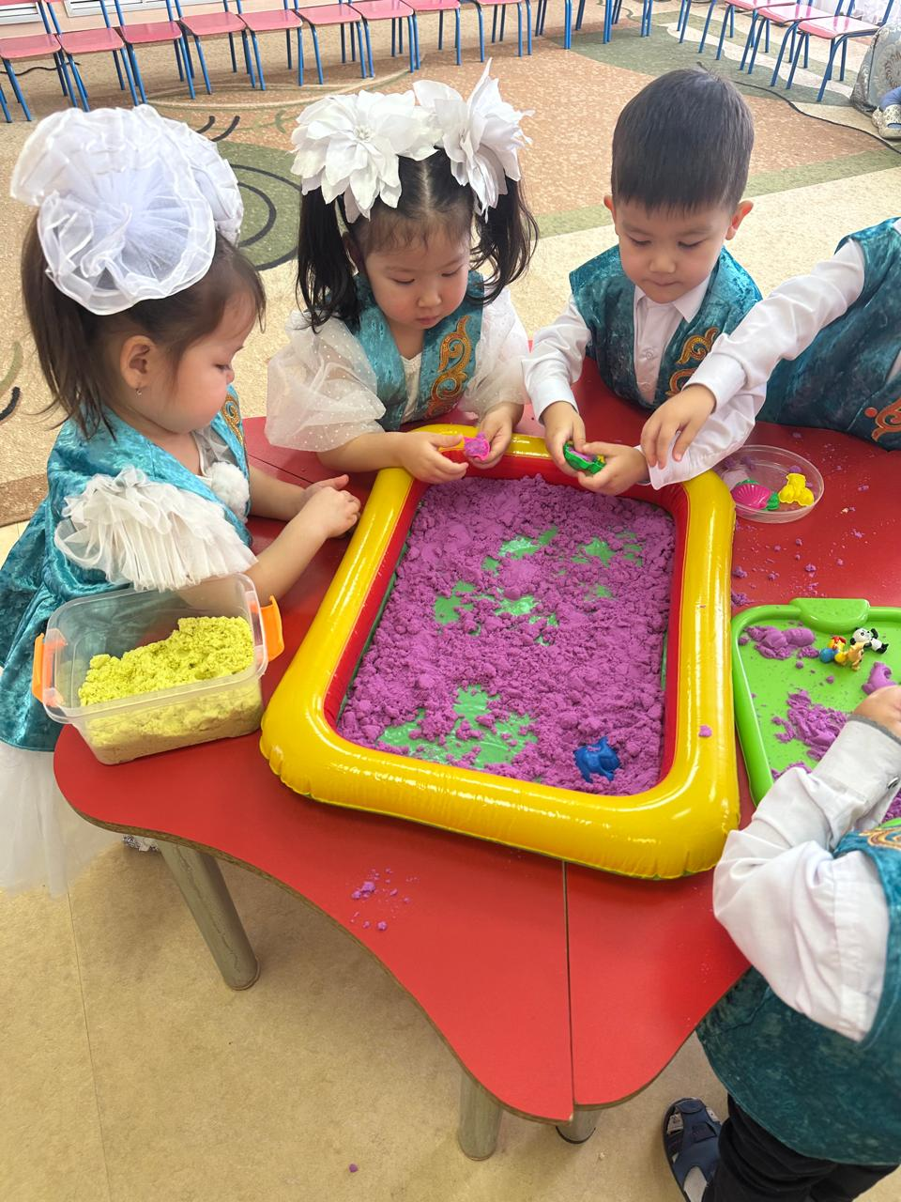
МЖМБС, үлгілік оқу бағдарламасы, үлгілік оқу жоспарына сәйкес 2022 – 2023 оқу жылынан бастап ұйымдастырылған іс – әрекеттері интеграциялау арқылы ойын түрінде жүргізіледі. Біздің педагогтеріміз ойындар өткізген кезде келесідей ойын технологиялар түрін қолданады: денсаулық сақтау технологиялары , "TRIZ" технологиясы, "Мария Монтессори" технологиясы, Марблс тастары арқылы ойналатын ойындар, мнемотехника , интерактивті ойындар және т.б.
